Piratas del Caribe

¡Un grupo de piratas ha tomado la facultad! Y nos obligan a hacer un programa funcional para planear sus ataques.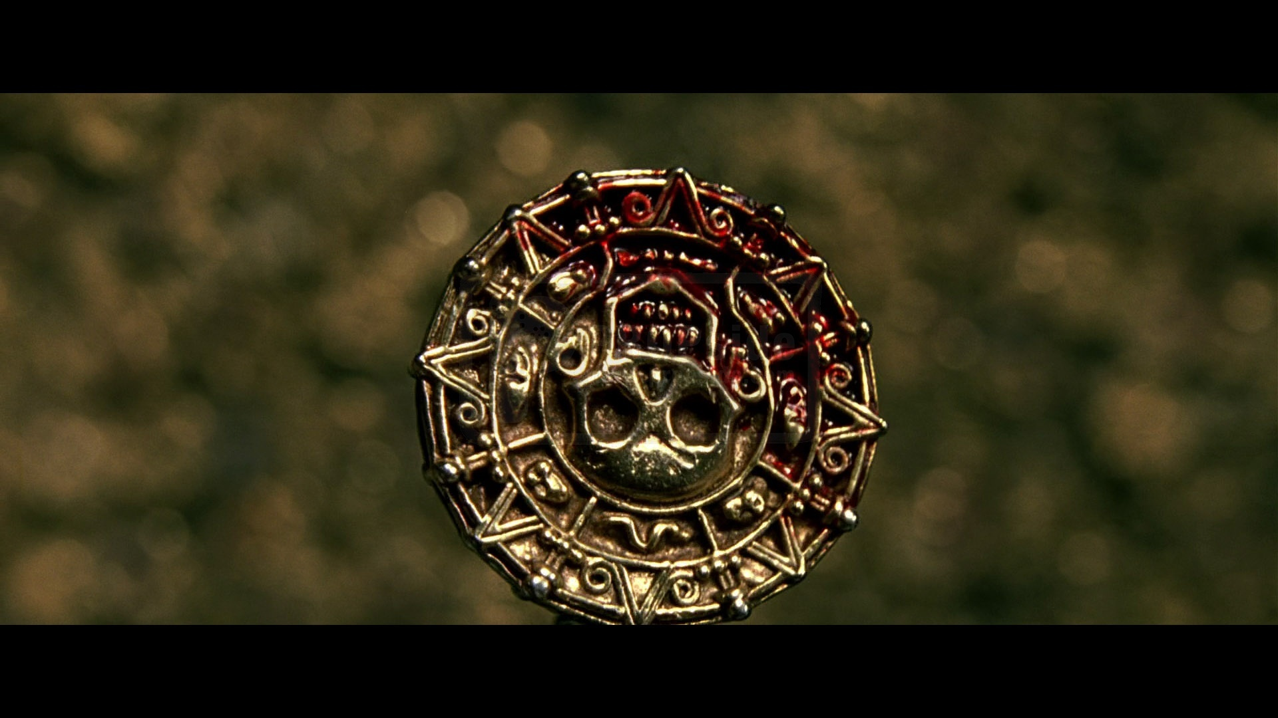

## Los tesoros

Lo más importante para un pirata son los tesoros. Ellos saquean ciudades y tienen aventuras en busca de tesoros cada vez más valiosos. De los tesoros solo les importa su nombre y valor.

Cada pirata tiene un nombre, su botín (tesoros que ya posee) y una forma particular de elegir los tesoros que quieren saquear:

* Unos solo buscan tesoros con un valor mayor a 10.
* Otros que buscan objetos específicos, entonces solo saquean los tesoros cuyo nombre tienen una palabra clave.[1]
* También existen los piratas con corazón que no saquean nada.
* Por último, están los piratas más complejos cuya forma de saquear es una conjunción de las anteriores. Esto significa que se quedan con los tesoros que cumplan alguna de las condiciones presentes en la combinación.

1. **Modelar las condiciones de saqueo** de los piratas antes mencionadas.
2. **Modelar los siguientes piratas**:
   * *Jack Sparrow*: su forma de saquear es una combinación de cosas valiosas y objetos con la palabra “sombrero”. Su botín está compuesto por una brújula que apunta lo que más deseas valuada en 10000 y un frasco de arena valuado en 0.
   * *David Jones*: no le interesa saquear nada (solo le importa el amor) y su único tesoro es una cajita musical valuada en 1.

## Islas y ciudades

Los piratas se juntan para armar una tripulación que viaja en barco recorriendo islas y ciudades en busca de nuevos tesoros.

Las islas generalmente están deshabitadas, pero se encuentran llenas de tesoros enterrados.

Por otro lado, las ciudades están compuestas por ciudadanos, los cuales poseen un nombre y joyas, lo que significan tesoros para los piratas.

Se quiere poder

1. **Anclar en una isla**: cuando una tripulación llega a una isla cada pirata toma solamente un tesoro y lo agrega a su botín sin tener en cuenta las preferencias del punto anterior, ya que es gratis tomarlo. Si no hay suficientes tesoros para todos habrá piratas que queden sin ningún nuevo botín.[2]
2. **Saquear una ciudad**: en este caso, cada pirata se enfrenta a un solo ciudadano, robándole las joyas. Los piratas solo se quedan con las joyas que les interesan, según su forma de elegir los tesoros para el saqueo. De la misma forma que en las islas, si hay menos ciudadanos que piratas habrá piratas que no saqueen nada.
3. **Modelar**
   * La tripulación del Perla Negra compuesta por Jack Sparrow.
   * La tripulación del Holandés Errante compuesta por David Jones.
   * La Isla del Ron llena de botellas infinitas de ron, valuadas en 25.
   * La ciudad de Port Royal compuesta por los ciudadanos
     + *Elizabeth Swann*: Solo posee una moneda del cofre muerto valuada en 100.
     + *Will Turner*: Solo posee un cuchillo del padre valuado en 5.

## Ladrón que le roba a otro ladrón...

1. Algunos ciudadanos se cambian de bando y eligen convertirse en piratas. **Hacer que un ciudadano se convierta en pirata** eligiendo el tipo de saqueo. Esto significa que mantiene su nombre y sus joyas se convierten en su botín.
2. Otra cosa que hacen los piratas es proteger su botín de otros piratas. **Hacer que un pirata sea atacado por otro**. Si el largo de la barba del pirata que ataca es mayor que el atacado, entonces el atacado queda sin botín. En el caso contrario, no pasa nada y el atacado se queda su botín original.  
   El largo de la barba de un pirata es igual a la suma de los valores de los tesoros de su botín.  
   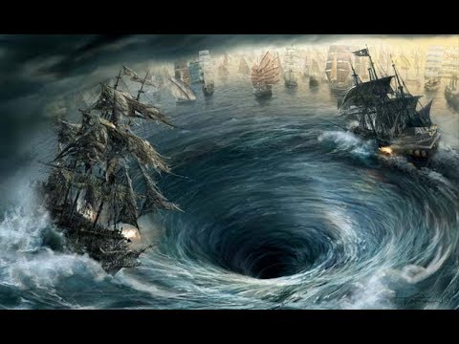
3. Se quiere **saber el estado de una tripulación luego de ser atacada por otra**. Cuando una tripulación es atacada:  
   Primero, los que piratas que no tienen botín se tiran por la borda y abandonan la tripulación.  
   Luego, de los tripulantes que quedan, son atacados uno a uno por los piratas atacantes. Si hay más piratas en algunos de los bandos entonces se quedarán sin pelear.

## La película

¡ADVERTENCIA: Este punto puede contener spoilers!

1. Conocer el estado del Perla Negra después de
   * Saquear Port Royal.
   * Agregar a Will y Elizabeth transformados a piratas que no saquean nada.
   * Anclar en Isla del Ron.
   * Y, finalmente, ser atacado por el Holandés Errante.

1. Existe la función *words :: String -> [String]* para obtener las palabras de un texto:

   *> words "Paradigmas de Programacion"*

   *["Paradigmas","de","Programacion"]*
2. Existe la función zipWith :: (a -> b -> c) -> [a] -> [b] -> [c] que aplica una función a pares de elementos provenientes de dos listas. ATENCIÓN: Para hacerlo corta las listas a la menor cantidad de elementos.

   > zipWith (+) [1,2] [3,4]

   [4,6]

   > zipWith (+) [1] [3,4]

   [4]

   > zipWith (+) [1,2] [3]

   [4]